**TD N 4 : Calcul des concasseurs**

**Exercise 1:**

Déterminez la capacité d’un concasseur a mâchoire possède les caractéristiques suivant ouverture d’admission (**102*122** cm), course au bas de la mâchoire mobile (**5cm**), hauteur de la mâchoire fixe (**1.5m**), vitesse de l’arbre à l’excentrique (**200tr/min**), ouverture de décharge en position fermée (**15cm**), coefficient variant de **0,2** **,** largeur des mâchoires (**122** cm), **ρ**: masse volumique apparente du matériau **(1.6t/m3)** à la sortie du concasseur.

**Solution 1 :**

On appliqué la relation 01 page 44

**Q= 30 (C2 + 2S C) N l Hρ k/ (A – S)**

**Q=30*((0.05)2 +2*0.15*0.05)*200*1.22*1.5*1.6*1/(1.02*1.22-0.15)**

**Q= /1.244-0.15= 30* (0.0025+0.015 )588 /1.0944 = 0.525* 588/1.0944=308.7/1.0944=282.07 t/h**

Q= **282.07 t/h**

**Exercise 2:**

Un concasseur giratoire caractérise par les paramètres suivants**:**

— l’ouverture d’admission ***A* × *B*** ; 25*127 **cm=**

— le diamètre à la base de la tête de concassage **Φ** ;

— **S** : ouverture de décharge (***S=*4cm**),

— **DA** : 2/3 de A (μm),

— **Wi= 73.5** kw

Avec f=0.215

**Déterminez la puissance et la capacité du concasseur giratoire.**

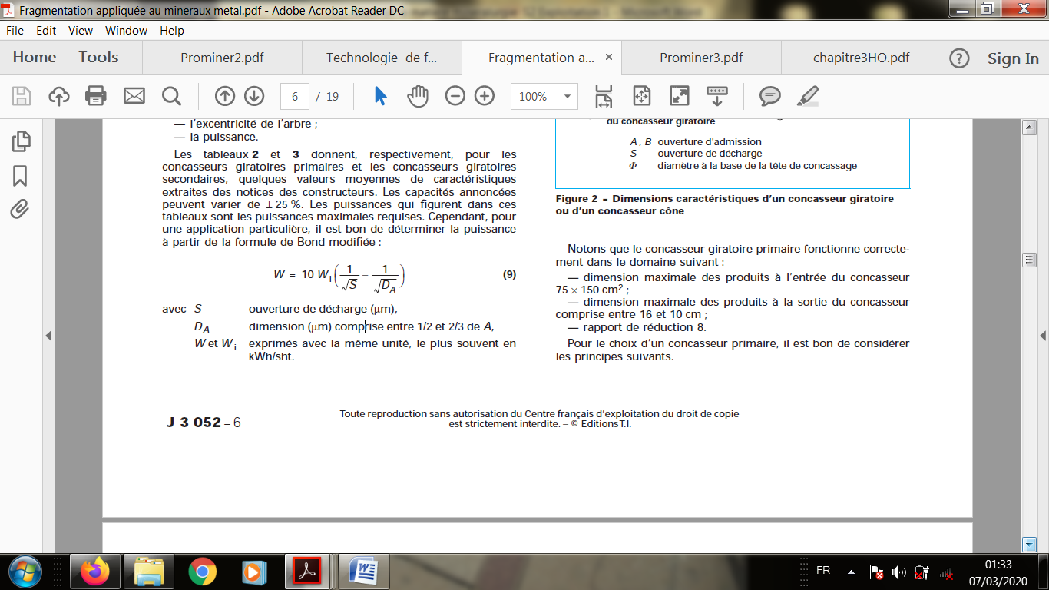**Solution 1 :**

Déterminer la puissance à partir de la formule de Bond modifiée :

W = 10\***73.5(1/(√4*103 )-1/√(2/3)*(3174*103) =**735*(1/63.24 - 1/1454.87) = 735*(0.0158 - 6.873 *10-4)

W= 735*151.254*10-4 =111171.64 10-4 =11.117 kw

**La capacité du concasseur giratoire *Q :***

**Ƒ= *Q* /*A*2 = === *Q* = f* A2 = 0.215* (0.**25*1.27)2 **=====*Q = 682.3t/h*.**